**Міністерство освіти і науки України**

**Національний університет "Львівська політехніка"**

**Кафедра ЕОМ**



Звіт з додаткового завдання

з дисципліни “Кросплатформні засоби програмування”

Виконав: студент.гр.КІ-33

Теслюк Назар

Прийняв:

Олексів М.В.

Львів 2020р.

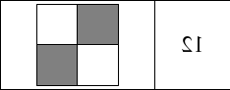

**Мета:** глибше опанувати технології і основні принципи промислової розробки програмного забезпечення мовою Java.

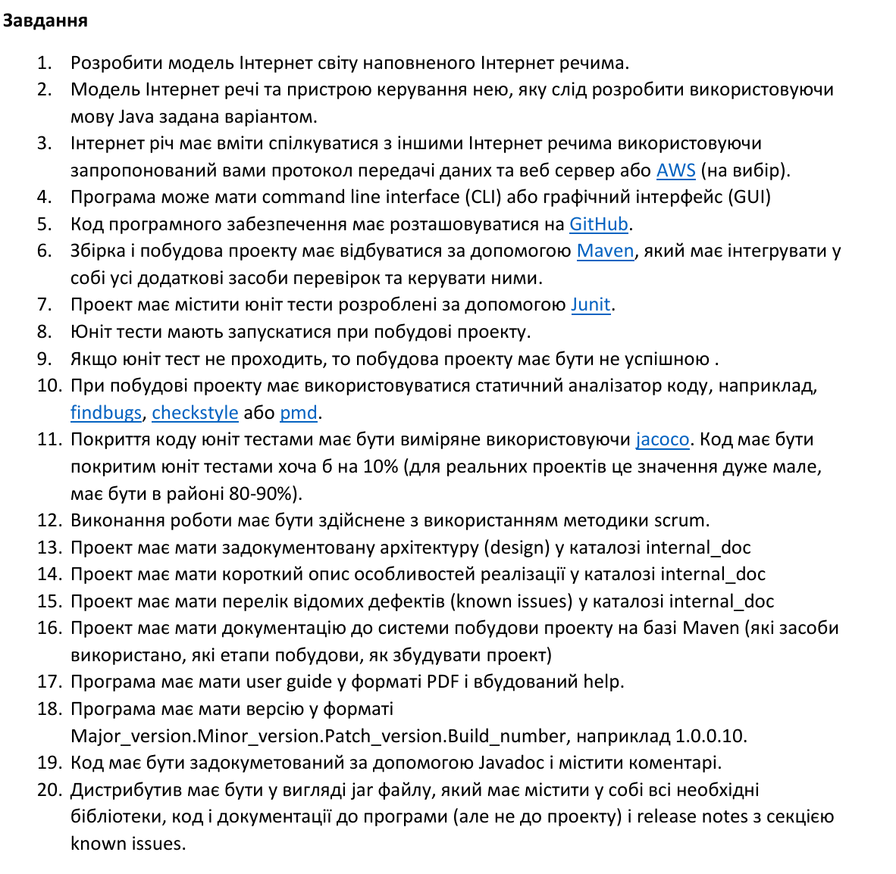

**Варіант**

Відсік для зброї (магазин)

**Хід роботи:**

Проект: ! <https://github.com/Nazar-Tesliuk/MYKPZ>

1) Організація процесу виконання (scrum методологія):

* **sprint_backlog.docx** – містить графіки планів на день, які створювалися на кожнодневному зібранні.

2) Результат роботи проекту (клієнт-серверна взаємодія):

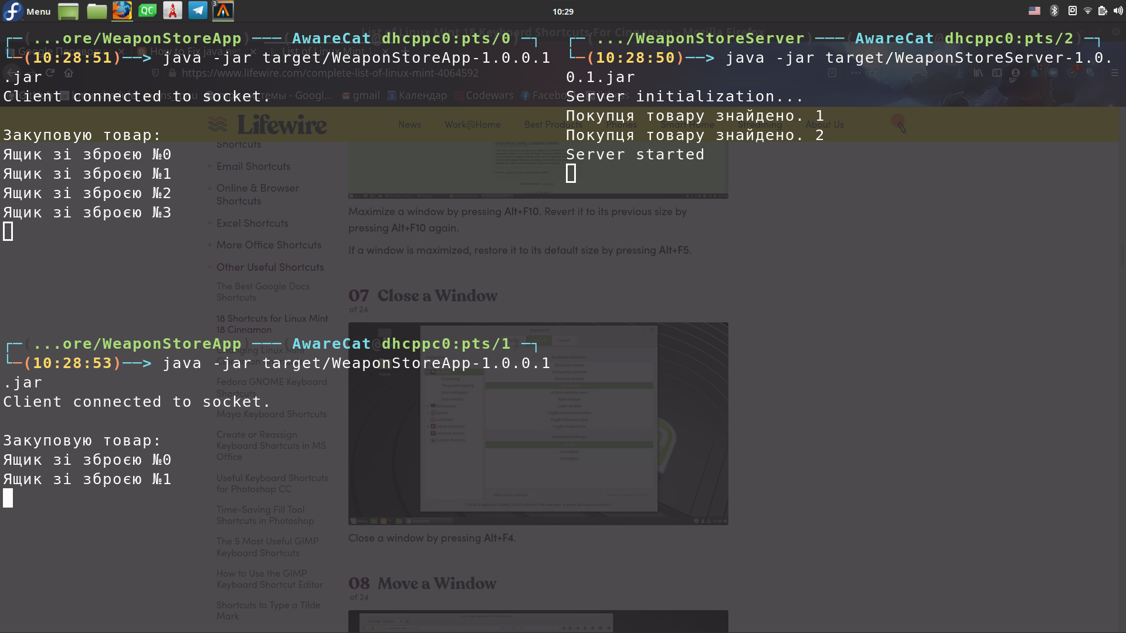Рис.1. Запуск сервера і 2 клієнтів

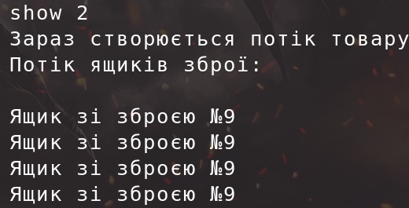

Рис.2. Демонстрація роботи, використання реалізованох команди “show <id>”

3) Використання Junit для розробки юніт-тестів:

Тест перевіряє, чи коректно працює сервер

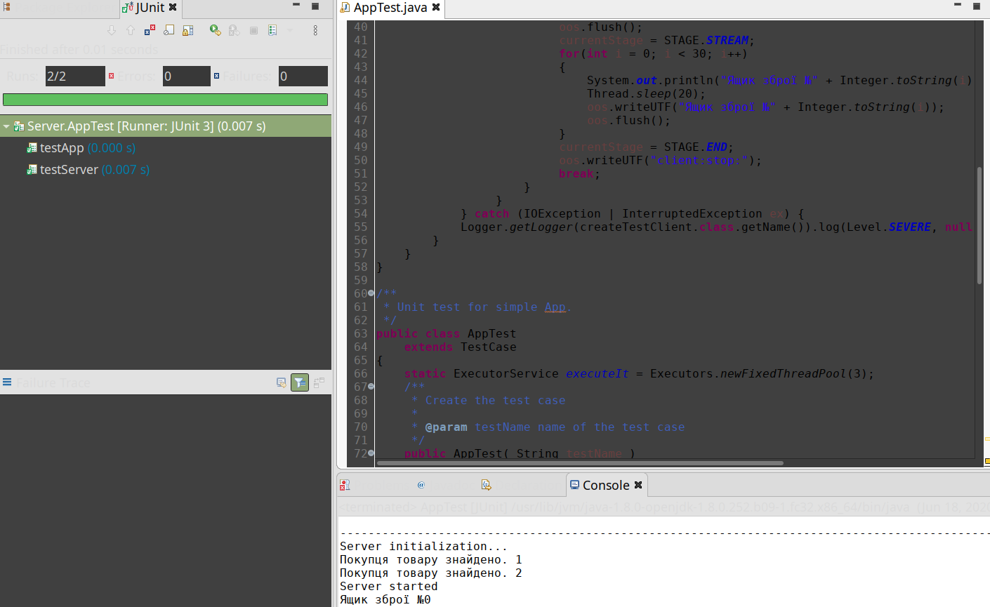

Рис.3. Демонстрація виконання тестування

**Висновок**

В результаті я глибше опанував технології і основні принципи промислової розробки програмного забезпечення мовою Java.